ФГБОУ ВПО «Воронежский государственный
технический университет»

Кафедра технологии машиностроения

РАБОЧАЯ ТЕТРАДЬ
ДЛЯ ЛАБОРАТОРНОГО ПРАКТИКУМА

по дисциплине «Основы технологии машиностроения»
для студентов направления подготовки дипломированных
специалистов 151000 «Конструкторско-технологическое
обеспечение автоматизированных машиностроительных
производств» и направления подготовки бакалавров
151900 «Конструкторско-технологическое обеспечение
машиностроительных производств»

Воронеж 2011

Составители: канд. техн. наук А.И. Болдырев,
ассистент А.А. Болдырев

УДК 621.9 (075.8)

Рабочая тетрадь для лабораторного практикума по дисциплине «Основы технологии машиностроения» для студентов направления подготовки дипломированных специалистов 151000 «Конструкторско-технологическое обеспечение автоматизированных машиностроительных производств» и направления подготовки бакалавров 151900 «Конструкторско-технологическое обеспечение машиностроительных производств» / ФГБОУ ВПО «Воронежский государственный технический университет»; сост. А.И. Болдырев, А.А. Болдырев. Воронеж, 2011. 43 с.
Рабочая тетрадь содержит цели работ, таблицы для размещения расчетных и экспериментальных данных, исходные сетки для графиков и поля для необходимых расчетов.
Рабочая тетрадь предназначена для студентов всех форм обучения для выполнения лабораторных работ по курсу «Основы технологии машиностроения».
Методические указания подготовлены на магнитном носителе в текстовом редакторе Microsoft Word и содержатся в файле «раб тетр ОТМС 2011.doc».

Рецензент д-р техн. наук, проф. В.П. Смоленцев
Ответственный за выпуск зав. кафедрой профессор
А.И. Болдырев

Издается по решению редакционно-издательского совета Воронежского государственного технического университета

© ФГБОУ ВПО «Воронежский
государственный технический

университет», 2011

СВЕДЕНИЯ О СТУДЕНТЕ

Фамилия: ____________________________________________
Имя: _________________________________________________
Отчество: ____________________________________________

Группа: ______________________________________________

Лабораторные работы выполнены
и защищены в полном объеме
«_____» ________________ 20___ г.
_______________________________
1. ЛАБОРАТОРНАЯ РАБОТА № 1

Разработка технологической схемы сборки
и ее практическое применение

Цель работы – ознакомление с методикой разработки технологической схемы сборки механизма, позволяющей соединить отдельные детали в одно целое таким образом, чтобы основные поверхности деталей занимали бы заданное расположение.

№ Варианта __________.
Работа выполнена __________. Работа защищена ___________.

Задание: составить спецификацию к сборочному чертежу _________________________________________ редуктора, разработать технологическую схему сборки и спроектировать технологический процесс узловой и окончательной сборки.

Спецификация механизма

№ | Обозначение | Наименование | Кол-во
№ | Обозначение | Наименование | Кол-во

Технологическая схема сборки

Технологический процесс сборки

______________________________________________________
______________________________________________________
______________________________________________________
______________________________________________________
______________________________________________________
______________________________________________________
______________________________________________________
______________________________________________________
______________________________________________________
______________________________________________________
______________________________________________________
______________________________________________________
______________________________________________________
______________________________________________________
______________________________________________________
______________________________________________________
______________________________________________________
______________________________________________________
______________________________________________________
______________________________________________________
______________________________________________________
______________________________________________________
______________________________________________________
______________________________________________________
______________________________________________________
______________________________________________________
______________________________________________________
______________________________________________________
______________________________________________________
______________________________________________________
______________________________________________________
______________________________________________________
______________________________________________________
______________________________________________________
______________________________________________________
______________________________________________________
______________________________________________________
______________________________________________________
______________________________________________________
______________________________________________________
______________________________________________________
______________________________________________________
______________________________________________________
______________________________________________________
______________________________________________________
______________________________________________________
______________________________________________________
______________________________________________________
______________________________________________________
______________________________________________________
______________________________________________________
______________________________________________________
______________________________________________________
______________________________________________________
______________________________________________________
______________________________________________________
______________________________________________________
______________________________________________________
______________________________________________________
______________________________________________________
______________________________________________________
______________________________________________________
______________________________________________________
______________________________________________________
______________________________________________________
Вывод: _______________________________________________
______________________________________________________
______________________________________________________
______________________________________________________
______________________________________________________
______________________________________________________
2. ЛАБОРАТОРНАЯ РАБОТА № 2
Экспериментальное исследование погрешностей
обработки от температурной деформации и
размерного износа инструмента

Цель работы – определение закономерностей изменения погрешностей чистового точения заготовок, вызванных раздельным и совместным влиянием температурных деформаций и размерного износа резца.

№ Варианта __________.
Работа выполнена __________. Работа защищена ___________.

Задание: Рассчитать и проанализировать погрешности от размерного износа и температурной деформации резца при точении вала.
Исходные данные
№ варианта | Материал  заготовки  (прокат) | Диаметр заготовки, мм | Сечение державки, мм | Материал режущей части

Принимаем:
- начальная длина резца 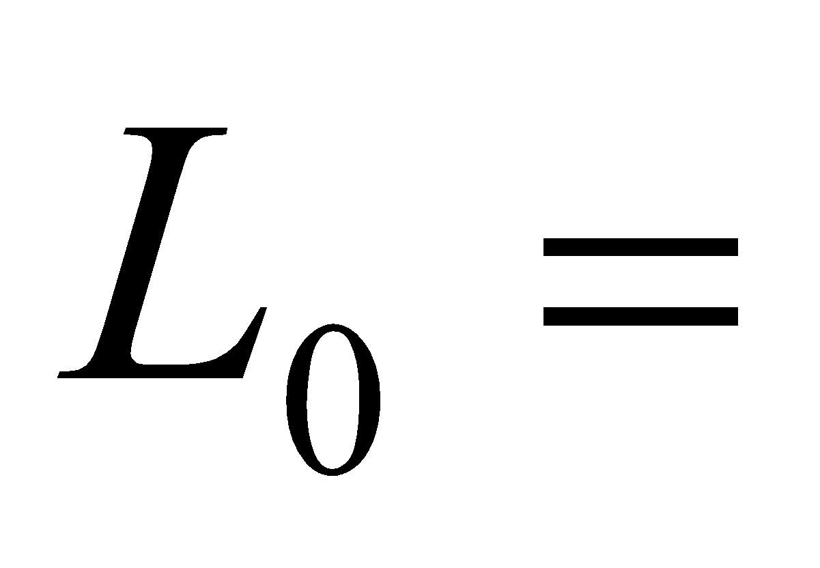_____ мм;
- вылет резца из резцедержателя _____ мм;
- глубина резания _____ мм;
- продольная подача 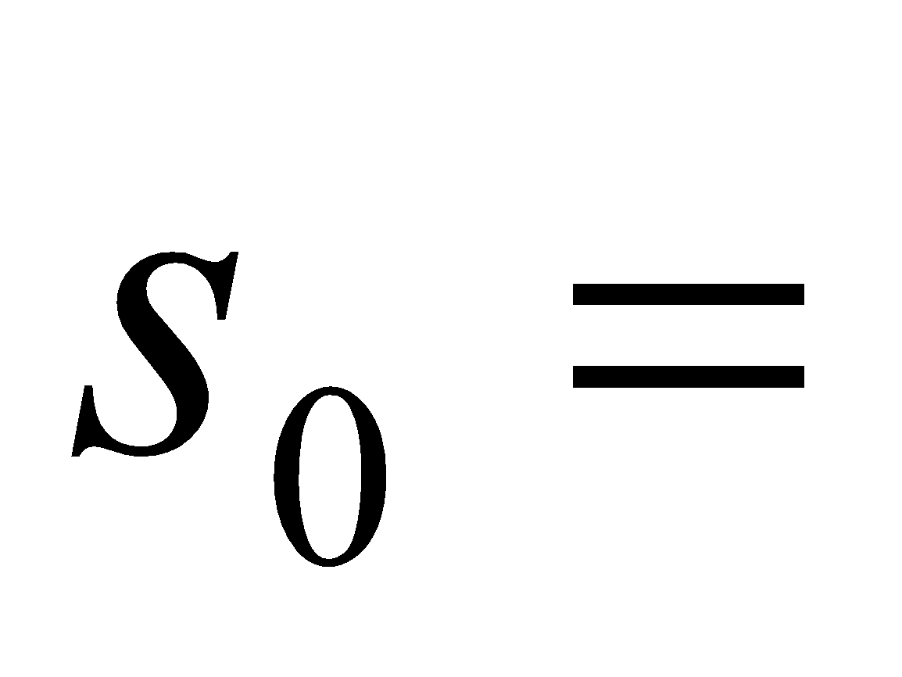_____ мм;
- число оборотов шпинделя станка _____ об/мин.

Теоретический расчет
______________________________________________________
______________________________________________________
______________________________________________________
______________________________________________________
______________________________________________________
______________________________________________________
______________________________________________________
______________________________________________________
______________________________________________________
______________________________________________________
______________________________________________________
______________________________________________________
______________________________________________________
______________________________________________________
______________________________________________________
______________________________________________________
______________________________________________________
______________________________________________________
______________________________________________________
______________________________________________________
______________________________________________________
______________________________________________________
______________________________________________________
______________________________________________________
______________________________________________________
______________________________________________________
______________________________________________________
Результаты измерений длины резца
 | Длина в горячем  состоянии, мм | Длина в холодном  состоянии, мм
После I
инт-ла работы
После II
инт-ла работы
После III
инт-ла работы
После IV
инт-ла работы
После V
инт-ла работы

Результаты исследования температурных деформаций
и размерного износа резца

Интервал работы резца | , мин | , мин | , км | Теоретический расчет |  | Эксперимент
 |  |  |  | , мкм | , мкм | , мкм | , мкм
I
II
III
IV
V

Вывод:_______________________________________________
______________________________________________________
______________________________________________________
______________________________________________________
______________________________________________________
______________________________________________________
Зависимость величины температурной деформации
и размерного износа резца от времени и пути резания

3. ЛАБОРАТОРНАЯ РАБОТА № 3
Экспериментальное исследование погрешностей
обработки от температурной деформации и
размерного износа инструмента

Цель работы – изучение влияния жесткости технологической системы СПИД (станок-приспособление-режущий инструмент-обрабатываемая деталь) на точность изготовления деталей и ознакомление с методами ее определения.

№ Варианта __________.
Работа выполнена __________. Работа защищена ___________.

Задание: Определить жесткость технологической системы СПИД производственным методом.

Исходные данные
№ варианта | Прод. подача , мм/об | Обороты шпинделя , об/мин | Режущий инструмент
 |  |  | мат-л реж. части | , град | , град | , град | , мм

Принимаем:
- материал обтачиваемых колец – ___________;
- предел прочности – _____ МПа;
- диаметр обтачиваемого кольца 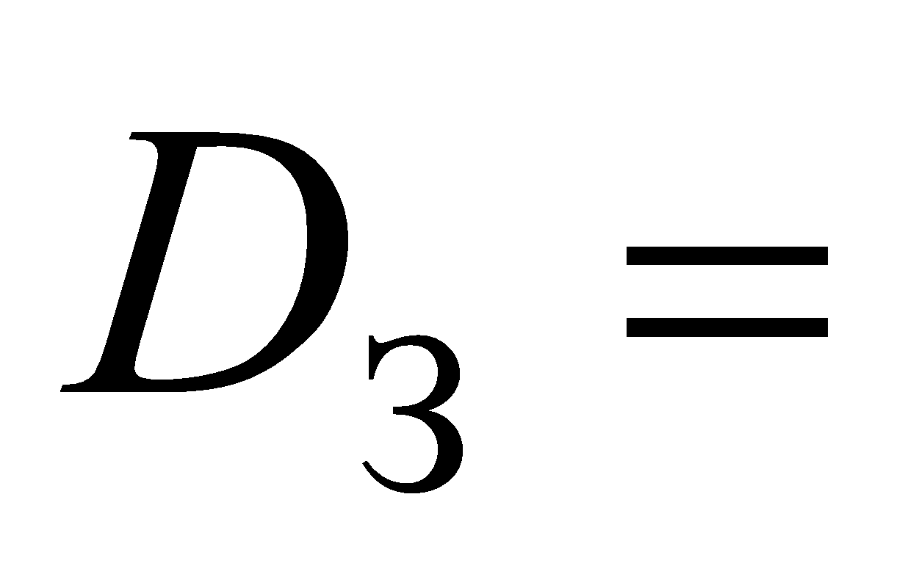 _____ мм;
- эксцентриситет кольца 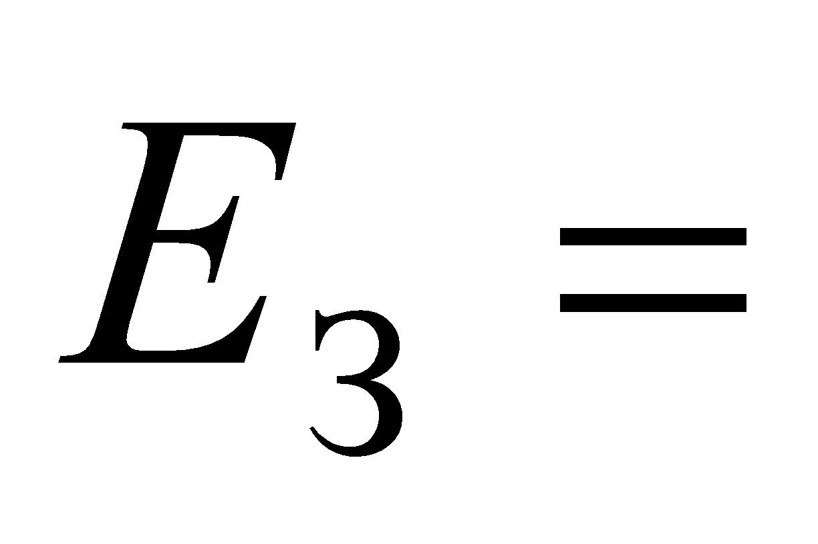 _____ мм;
- минимальная глубина резания (глубина резания
на минимальном радиусе эксцентричных колец) 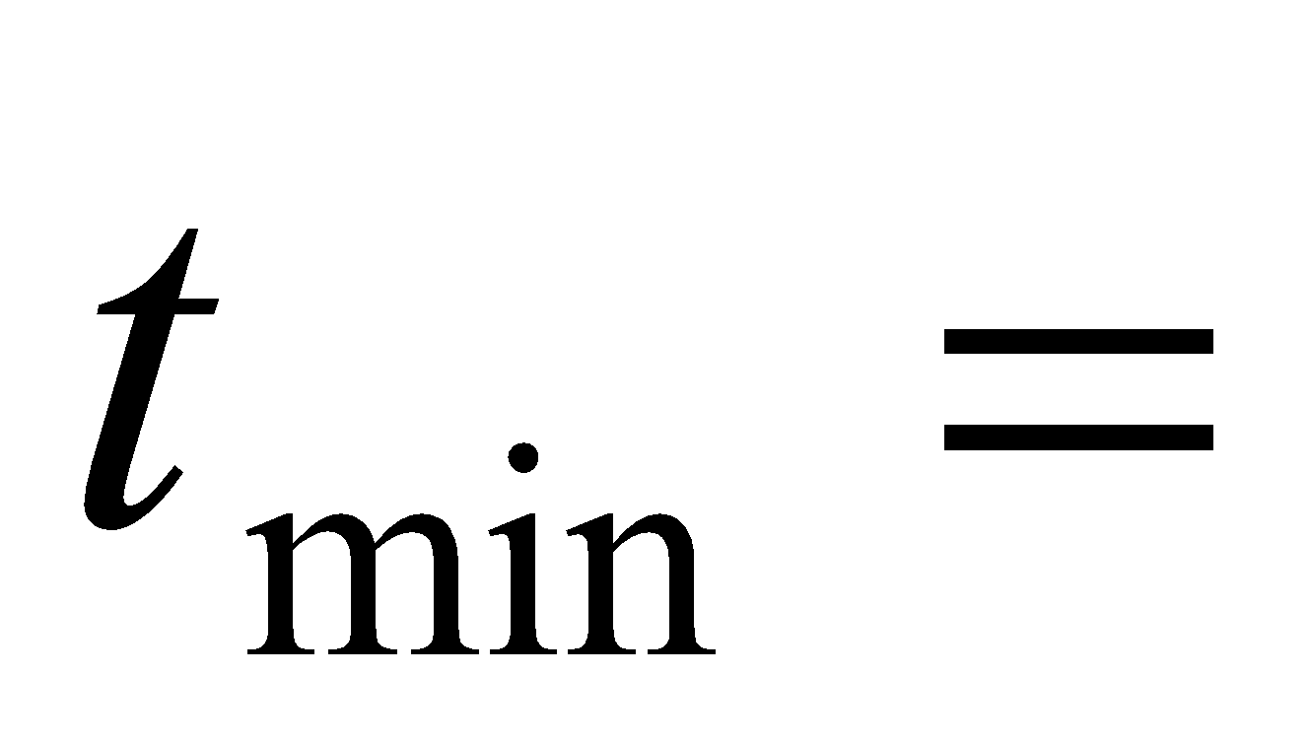 ___ мм;
- диаметр жесткой оправки 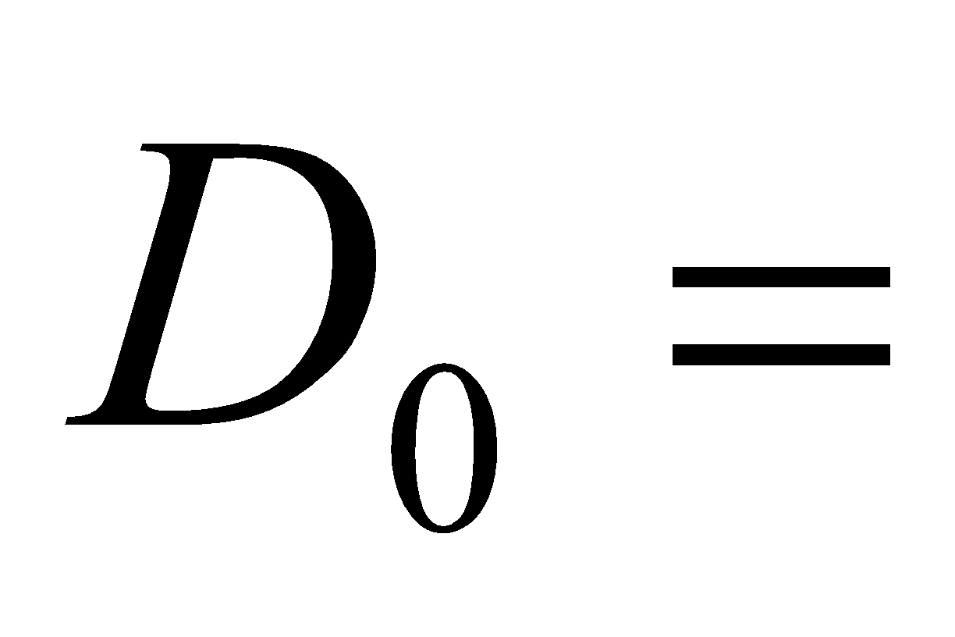 _____ мм.

Таблица отчета
Угол поворота заготовки, град | Исходное биение заготовки , мм | Биение детали после обработки |  | Радиальная составляющая силы резания , Н
 |  | у передней бабки , мм | у задней бабки , мм | у передней бабки | у задней бабки
0
30
60
90
120
150
180
210
240
270
300
330

Расчет силы резания для всех положений
______________________________________________________
______________________________________________________
______________________________________________________
______________________________________________________
______________________________________________________
______________________________________________________
______________________________________________________
______________________________________________________
______________________________________________________
______________________________________________________
______________________________________________________
______________________________________________________
______________________________________________________
______________________________________________________
______________________________________________________
______________________________________________________
______________________________________________________
______________________________________________________
______________________________________________________
______________________________________________________
______________________________________________________
______________________________________________________
______________________________________________________
______________________________________________________
______________________________________________________
______________________________________________________
______________________________________________________
______________________________________________________
______________________________________________________
______________________________________________________
______________________________________________________
______________________________________________________
______________________________________________________
Аппроксимация методом наименьших квадратов
______________________________________________________
____________________________________________________________________________________________________________
______________________________________________________
______________________________________________________
______________________________________________________
______________________________________________________
______________________________________________________
______________________________________________________
______________________________________________________
______________________________________________________
______________________________________________________
______________________________________________________
______________________________________________________
______________________________________________________
______________________________________________________
______________________________________________________
______________________________________________________
______________________________________________________
______________________________________________________
______________________________________________________
______________________________________________________
______________________________________________________
Графики зависимости «нагрузка-перемещение»

Вывод:_______________________________________________
______________________________________________________
______________________________________________________
______________________________________________________
______________________________________________________
______________________________________________________
4. ЛАБОРАТОРНАЯ РАБОТА № 4
Выбор способа закрепления заготовки для обеспечения
заданной точности при точении вала

Цель работы – изучение закономерностей взаимного влияния точности получаемых размеров, режимов резания и способов базирования заготовок.

№ Варианта __________.
Работа выполнена __________. Работа защищена ___________.

Задание: Выбрать рациональный способ закрепления вала при обработке на токарном станке

Исходные данные
№ варианта | Диаметр детали, мм | Длина детали, мм | Допуск на размер, | Материал детали  (сталь) | Материал инстру-мента

Принимаем:
- жесткость станка _______ Н/м;
- стойкость быстрорежущего инструмента _____ мин.

Выбираем режущий инструмент:
- главный угол в плане _____ ;
- вспомогательный угол в плане 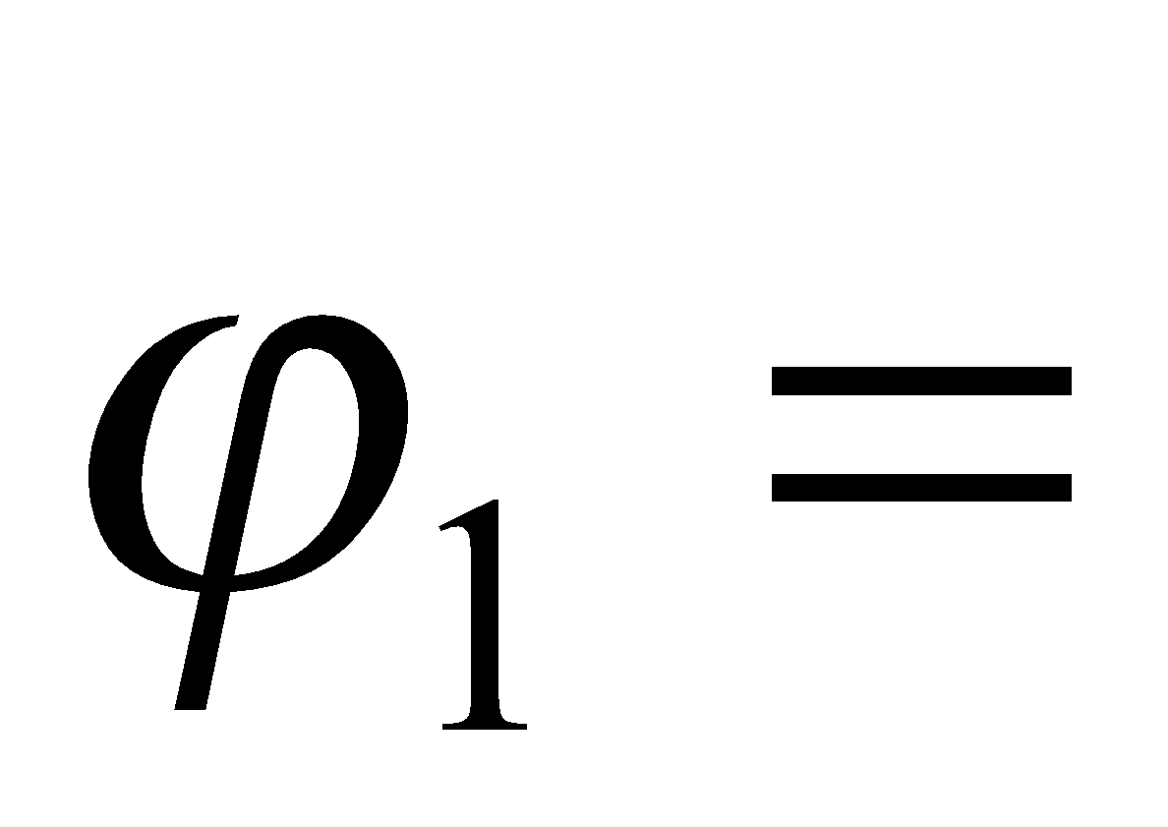 _____ ;
- передний угол _____ ;
- угол наклона главного лезвия _____ ;
- сечение державки ________ мм;
- радиус при вершине _____ мм.

Теоретический расчет
______________________________________________________
______________________________________________________
______________________________________________________
______________________________________________________
______________________________________________________
______________________________________________________
______________________________________________________
______________________________________________________
______________________________________________________
______________________________________________________
______________________________________________________
______________________________________________________
______________________________________________________
______________________________________________________
______________________________________________________
______________________________________________________
______________________________________________________
______________________________________________________
______________________________________________________
______________________________________________________
______________________________________________________
______________________________________________________
______________________________________________________
______________________________________________________
______________________________________________________
______________________________________________________
______________________________________________________
______________________________________________________
______________________________________________________
______________________________________________________
______________________________________________________
______________________________________________________
______________________________________________________
______________________________________________________
______________________________________________________
______________________________________________________
______________________________________________________
______________________________________________________
______________________________________________________
______________________________________________________
______________________________________________________
Вывод:_______________________________________________
______________________________________________________
______________________________________________________
______________________________________________________
______________________________________________________
______________________________________________________

Графическая зависимость для определения
способа закрепления

Таблица отчета
№ сеч. | 1 | 2 | 3 | 4 | 5 | 6 | 7 | 8 | 9 | 10 | 11
, мм
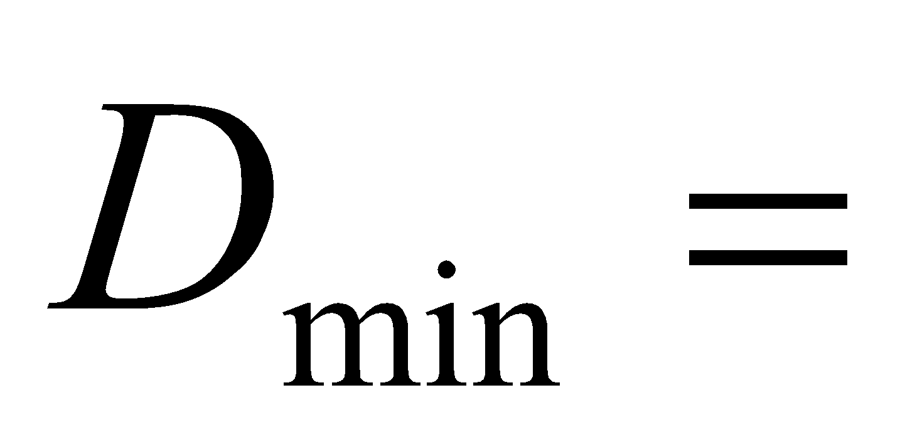 _______ мм; 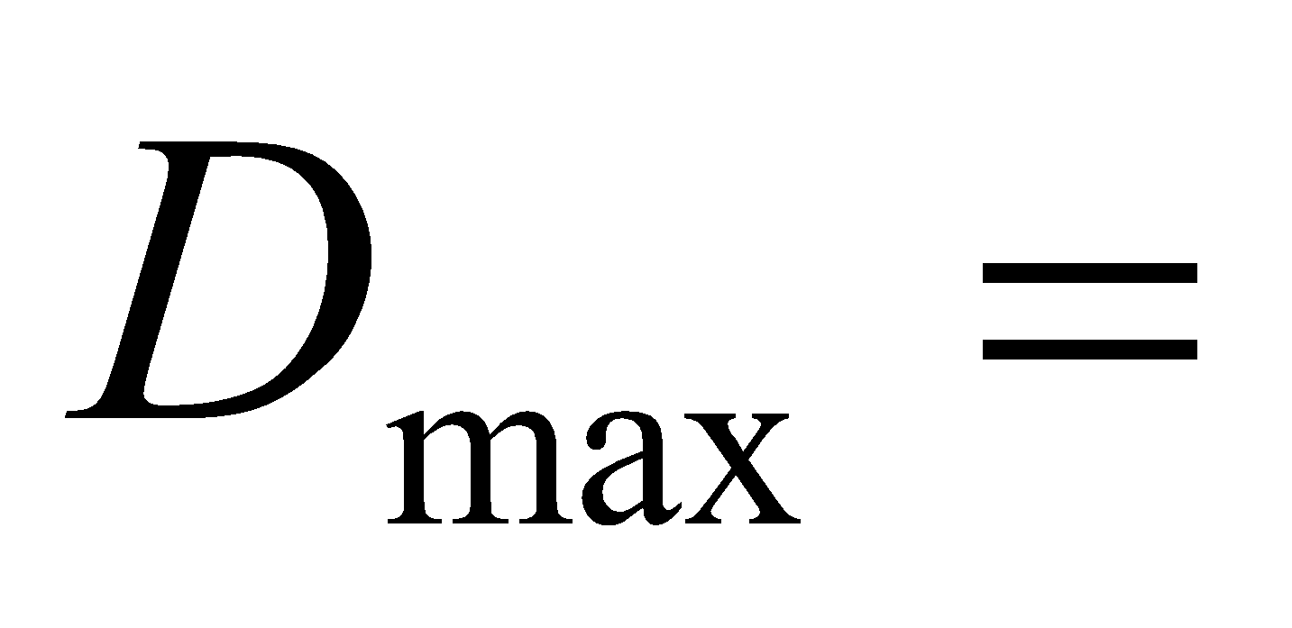 _______ мм

5. ЛАБОРАТОРНАЯ РАБОТА № 5
Оценка точности обработки на основе
кривых распределения

Цель работы – ознакомление с методикой проведения статистического исследования точности обработки и определение ожидаемого процента бракованных изделий.

№ Варианта __________.
Работа выполнена __________. Работа защищена ___________.

Задание: построить кривую распределения и определить ожидаемый процент брака для партии деталей по выборке.

Результаты замеров выборки деталей
№  вар. | Действительные размеры

Принимаем:
- обрабатываемые размеры – _____________ диаметры втулок;
- размер с допуском –______________.
Расчет среднего арифметического размера и среднего
квадратического отклонения
______________________________________________________
______________________________________________________
______________________________________________________
______________________________________________________
______________________________________________________
______________________________________________________
______________________________________________________
______________________________________________________
______________________________________________________
______________________________________________________
______________________________________________________
______________________________________________________
______________________________________________________
______________________________________________________
______________________________________________________
______________________________________________________
______________________________________________________
______________________________________________________
______________________________________________________
______________________________________________________
______________________________________________________
______________________________________________________
______________________________________________________
Расчет ожидаемого процента брака
______________________________________________________
______________________________________________________
______________________________________________________
______________________________________________________
______________________________________________________
______________________________________________________
Диапазоны размеров деталей
Границы  диапазона | Среднее  значение | Количество  попаданий
Координаты точек кривой
 | 0 |  | 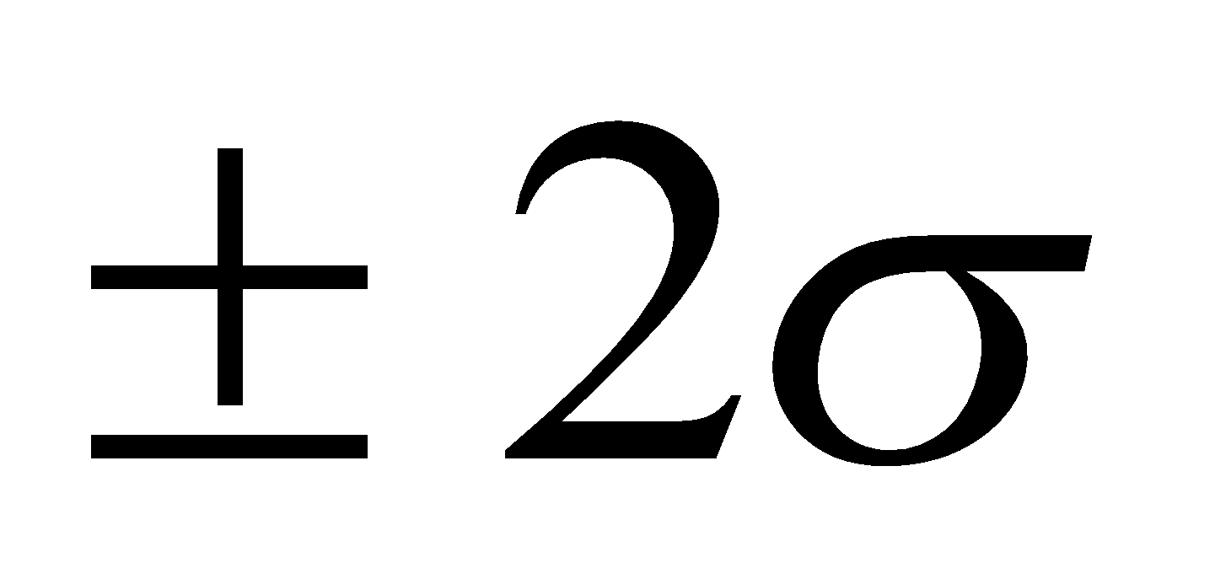
Кривая распределения размеров деталей
Вывод:_______________________________________________
______________________________________________________
______________________________________________________
______________________________________________________
______________________________________________________
6. ЛАБОРАТОРНАЯ РАБОТА № 6
Влияние скорости резания на шероховатость
обработанной поверхности

Цель работы – исследование влияния скорости резания на шероховатость обработанной поверхности при точении конструкционных сталей и установление погрешностей определения параметра шероховатости при различных методах измерений.

Работа выполнена __________. Работа защищена ___________.

Задание: определить различными способами шероховатость поверхности после обработки на различных режимах.

Принимаем:
- радиус закругления вершины резца _____ мм;
- глубина резания _____ мм;
- продольная подача 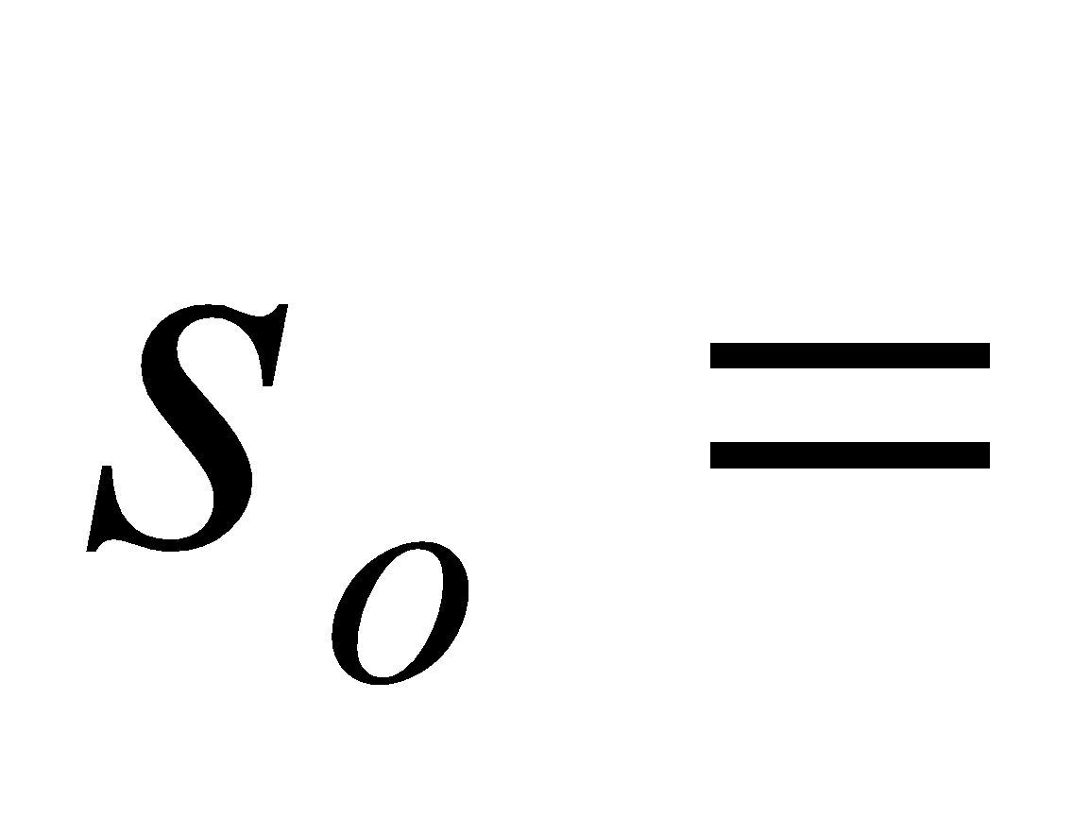 _____ мм/об;
Скорость резания на участках обработки
№  участка | 1 | 2 | 3 | 4 | 5 | 6 | 7
,
об/мин
,
м/мин
Расчет скоростей резания
______________________________________________________
______________________________________________________
______________________________________________________
______________________________________________________
______________________________________________________
Класс шероховатости по эталону
№  участка | 1 | 2 | 3 | 4 | 5 | 6 | 7
класс
шерохов.

Результаты измерения окуляр-микрометром
№  участка | 1 | 2 | 3 | 4 | 5 | 6 | 7
, мкм
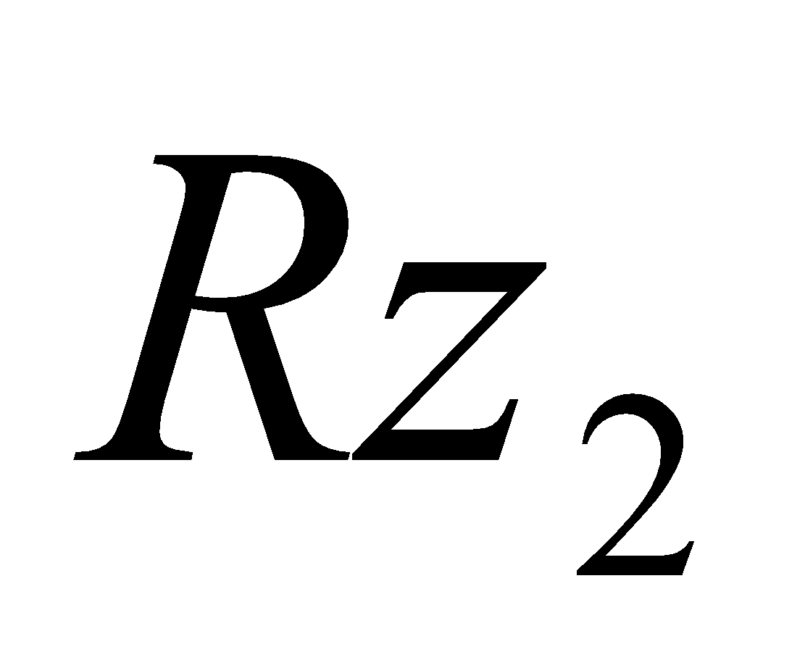, мкм
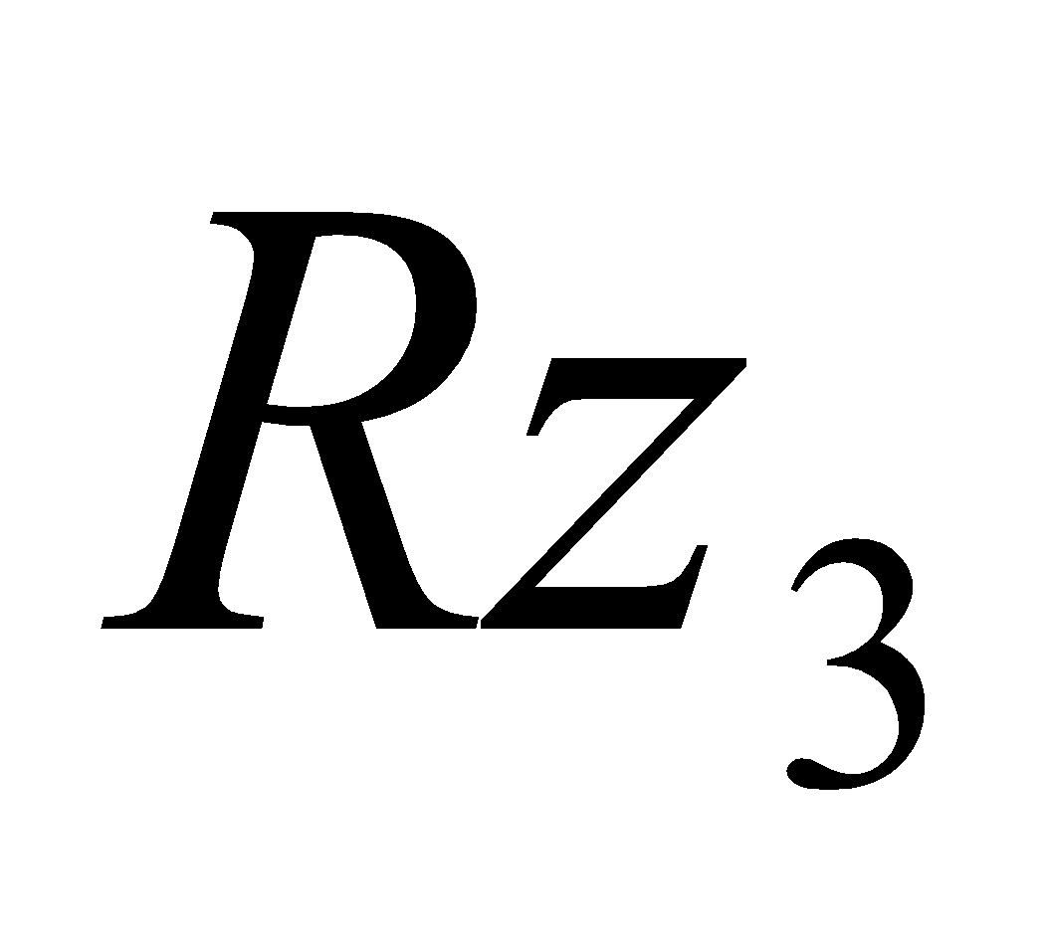, мкм
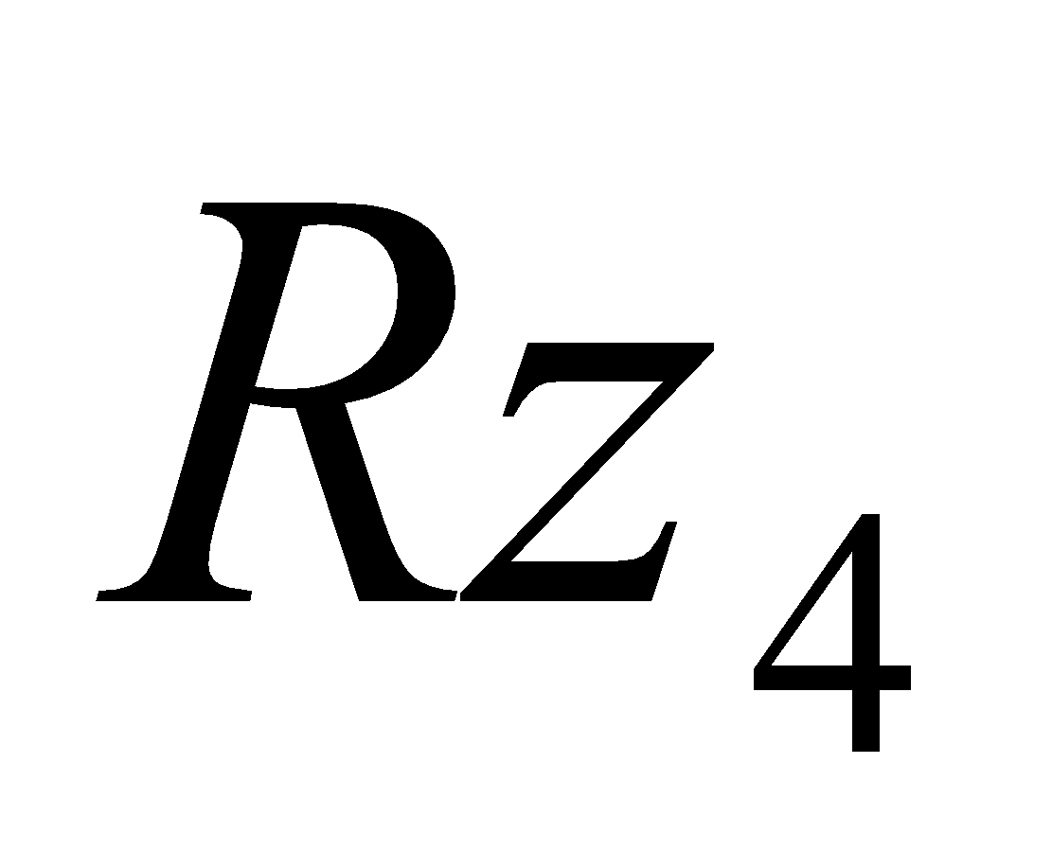, мкм
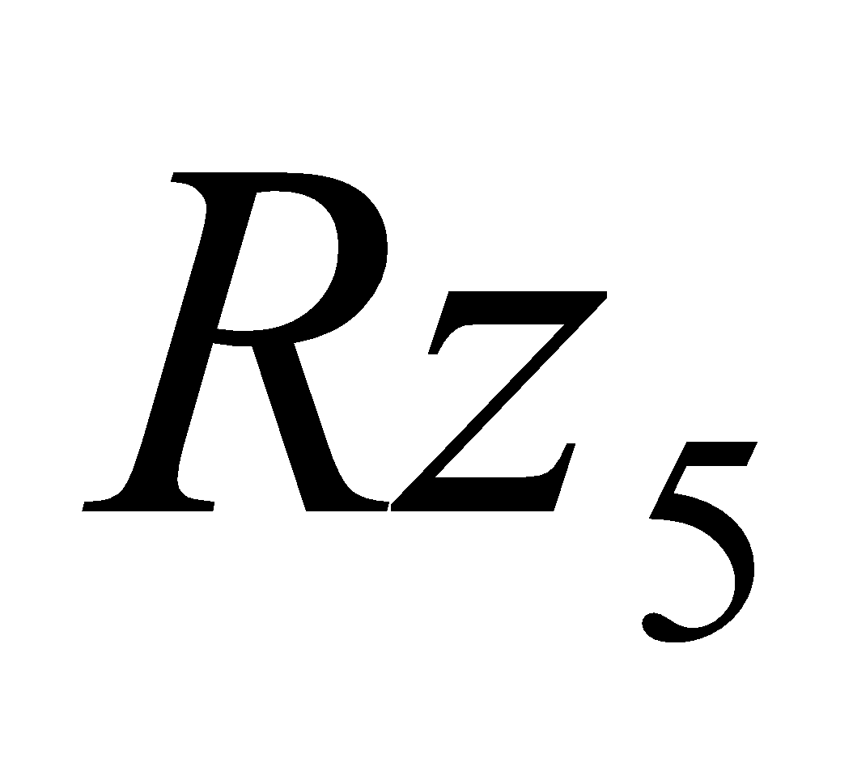, мкм
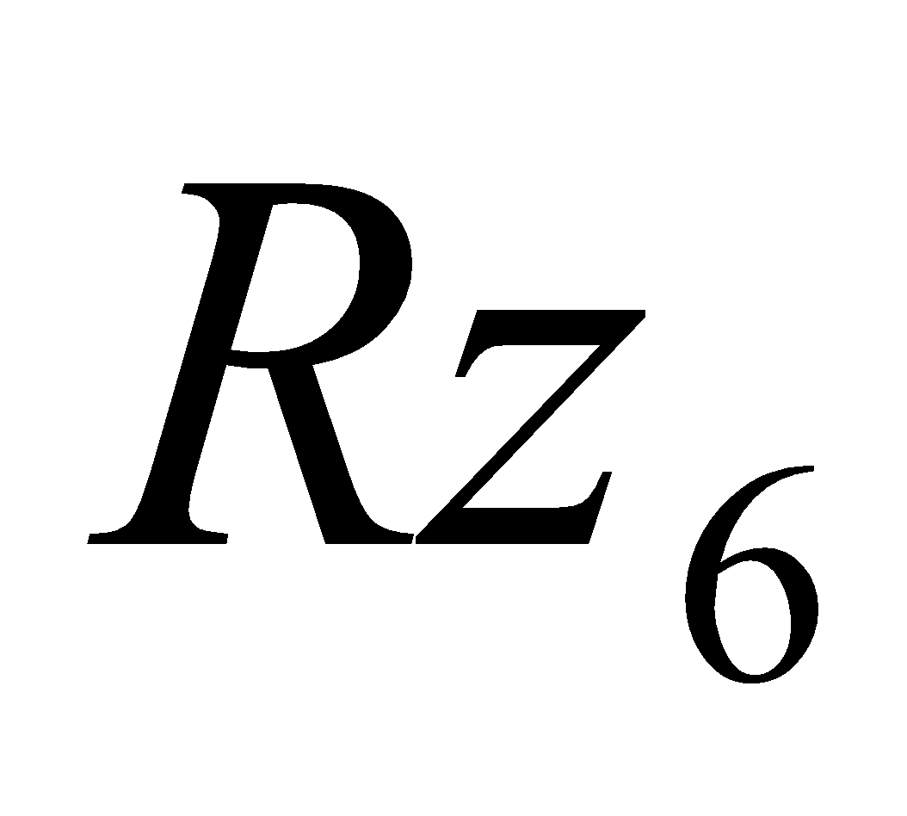, мкм
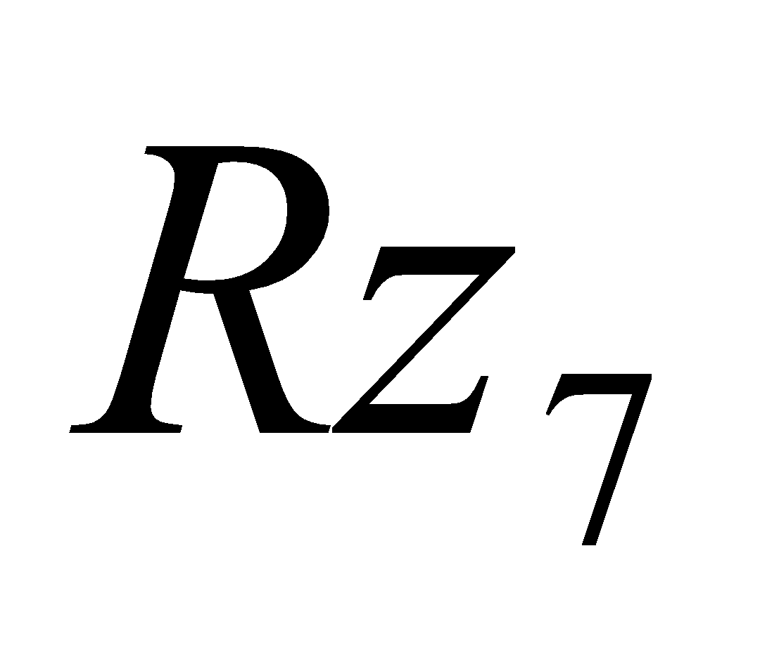, мкм
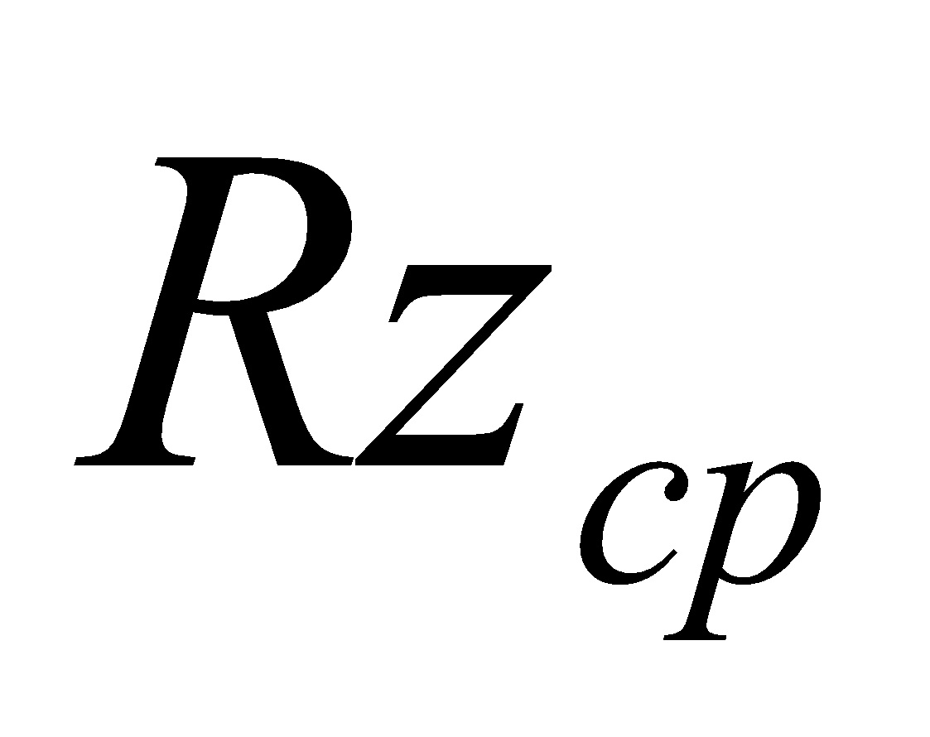, мкм
класс
шерохов.

Результаты измерений профилометром-профилографом
№  участка | 1 | 2 | 3 | 4 | 5 | 6 | 7
, мкм

Результаты расчета по формуле В.Л. Чебышева
№  участка | 1 | 2 | 3 | 4 | 5 | 6 | 7
, мкм
Зависимость шероховатости от скорости резания

Вывод:_______________________________________________
______________________________________________________
______________________________________________________
______________________________________________________
______________________________________________________
______________________________________________________
7. ЛАБОРАТОРНАЯ РАБОТА № 7
Оценка технологичности конструкции деталей,
изготавливаемых методами обработки резанием

Цель работы – ознакомление с методиками качественной и количественной оценки технологичности конструкции изделий, расчета интегрального коэффициента технологичности.

№ Варианта __________.
Работа выполнена __________. Работа защищена ___________.

Задание: рассчитать частные показатели технологичности и комплексный показатель технологичности конструкции изделия для детали ____________________________________.
Эскиз детали
Принимаем: - материал ________________ .
- тип производства – ________________________.
Эскиз детали с указанием элементарных поверхностей

Расчет показателя обрабатываемости материала
______________________________________________________
______________________________________________________
______________________________________________________
Расчет показателя сложности конструкции детали
______________________________________________________
______________________________________________________
______________________________________________________
______________________________________________________
______________________________________________________
Конструктивные параметры детали
№. пов. | Форма | Ra,  мкм | IT | Раз-  мер, мм | Вид обработки | Дополнительные требования
Расчет показателя точности и шероховатости
______________________________________________________
______________________________________________________
______________________________________________________
______________________________________________________
______________________________________________________
Расчет показателя унификации элементов
______________________________________________________
______________________________________________________
______________________________________________________
______________________________________________________
______________________________________________________
Расчет показателя использования материала
______________________________________________________
______________________________________________________
______________________________________________________
______________________________________________________
______________________________________________________
Расчет показателя обрабатываемости материала
______________________________________________________
______________________________________________________
______________________________________________________
______________________________________________________
______________________________________________________
Таблица отчета
Показатель
технологичности
Приоритет  значимости |  |  |  |  |  | -
Коэффициент  весомости |  |  |  |  |  | -
Значение
коэффициента
Рекомендуемый
диапазон

Вывод:_______________________________________________
______________________________________________________
______________________________________________________
______________________________________________________
______________________________________________________
______________________________________________________
8. ЛАБОРАТОРНАЯ РАБОТА № 8
Разработка технологического процесса изготовления
детали с расчетом припусков, режимов резания
и норм времени

Цель работы – ознакомление с методиками качественной и количественной оценки технологичности конструкции изделий, расчета интегрального коэффициента технологичности.

№ Варианта __________.
Работа выполнена __________. Работа защищена ___________.

Задание: разработать технологический процесс изготовления детали ____________________________________. Выполнить все необходимые инженерные расчеты для поверхности __________________________________________________.

Эскиз детали и эскиз с указанием элементарных поверхностей – см. лабораторную работу № 7.

Определение метода получения и формы заготовки
______________________________________________________
______________________________________________________
______________________________________________________
______________________________________________________
______________________________________________________
______________________________________________________
______________________________________________________
______________________________________________________
______________________________________________________
Выбор технологических баз
______________________________________________________
______________________________________________________
______________________________________________________
______________________________________________________
______________________________________________________
______________________________________________________
______________________________________________________
План обработки поверхности
№  п/п | Вид обработки | Точность | Шерохова-тость
Технологический маршрут
№  опер. | Наименование | Оборудование | Содержание операции
Расчет припусков
______________________________________________________
______________________________________________________
______________________________________________________
______________________________________________________
______________________________________________________
______________________________________________________
______________________________________________________
______________________________________________________
______________________________________________________
______________________________________________________
______________________________________________________
______________________________________________________
______________________________________________________
______________________________________________________
______________________________________________________
______________________________________________________
______________________________________________________
______________________________________________________
______________________________________________________
______________________________________________________
______________________________________________________
______________________________________________________
______________________________________________________
Таблица для расчета припуска
№ п/п | Маршрут обработки поверхности | Элементы  припуска, мкм |  |  |  | Расчетный припуск 2Z_{min}, мкм | Расчетный размер, мм | Допуск по переходам δ, мкм | Предельные размеры, мм |  | Предельные припуски, мм
 |  | Rz_{i-1} | T_{i-1} | ρ_{i-1} | ε_{i} |  |  |  | max | min | max | min
Всего:
Расчет режимов резания и норм времени
______________________________________________________
______________________________________________________
______________________________________________________
______________________________________________________
______________________________________________________
______________________________________________________
______________________________________________________
______________________________________________________
______________________________________________________
______________________________________________________
______________________________________________________
______________________________________________________
______________________________________________________
______________________________________________________
______________________________________________________
______________________________________________________
______________________________________________________
______________________________________________________
______________________________________________________
______________________________________________________
______________________________________________________
______________________________________________________
______________________________________________________
______________________________________________________
______________________________________________________
______________________________________________________
______________________________________________________
______________________________________________________
______________________________________________________
______________________________________________________
______________________________________________________
______________________________________________________
______________________________________________________
______________________________________________________
______________________________________________________
______________________________________________________
______________________________________________________
______________________________________________________
______________________________________________________
______________________________________________________
______________________________________________________
______________________________________________________
______________________________________________________
______________________________________________________
______________________________________________________
______________________________________________________
______________________________________________________
Содержание операции
______________________________________________________
______________________________________________________
______________________________________________________
______________________________________________________
______________________________________________________
______________________________________________________
______________________________________________________
______________________________________________________
______________________________________________________
______________________________________________________
______________________________________________________
______________________________________________________
______________________________________________________
______________________________________________________
______________________________________________________
______________________________________________________
______________________________________________________
______________________________________________________
______________________________________________________
______________________________________________________
______________________________________________________
______________________________________________________
______________________________________________________
Карта эскиза

Вывод:_______________________________________________
______________________________________________________
______________________________________________________
______________________________________________________
______________________________________________________
______________________________________________________

СОДЕРЖАНИЕ

Сведения о студенте 1
1. Лабораторная работа №1
Разработка технологической схемы сборки и ее
практическое применение 2
2. Лабораторная работа №2
Экспериментальное исследование погрешностей
обработки от температурной деформации и размерного
износа инструмента 9
3. Лабораторная работа №3
Исследование жесткости технологической системы
производственным методом 13
4. Лабораторная работа №4
Выбор способа закрепления заготовки для обеспечения
заданной точности при точении вала 18
5. Лабораторная работа №5
Оценка точности обработки на основе кривых
распределения 22
6. Лабораторная работа №6
Влияние скорости резания на шероховатость
обработанной поверхности 26
7. Лабораторная работа №7
Оценка технологичности конструкции деталей,
изготавливаемых методами обработки резанием 29
8. Лабораторная работа №8
Разработка технологического процесса изготовления
детали с расчетом припусков, режимов резания
и норм времени 34

РАБОЧАЯ ТЕТРАДЬ
ДЛЯ ЛАБОРАТОРНОГО ПРАКТИКУМА

по дисциплине «Основы технологии машиностроения»
для студентов направления подготовки дипломированных
специалистов 151000 «Конструкторско-технологическое
обеспечение автоматизированных машиностроительных
производств» и направления подготовки бакалавров
151900 «Конструкторско-технологическое обеспечение
машиностроительных производств»

Составители:
Болдырев Александр Иванович
Болдырев Александр Александрович

В авторской редакции

Подписано к изданию 29.11.2011.
Уч.-изд. л. 2,6. «С»

ФГБОУ ВПО «Воронежский государственный технический
университет»
394026 Воронеж, Московский просп., 14

